**METODOLOGIA DE PESQUISA**

**Data: 10/04/2024**

**Nome Grupo:** AMANHAAGENTEFAZ

Esta pesquisa faz parte do Trabalho de Conclusão de Curso dos alunos Ian Braga, Wikaro Lemos, Gisele Cristine e Vinícios Brisola, como parte dos pré-requisitos para obtenção do título de Tecnólogo em Análise e Desenvolvimento de Sistemas na Faculdade de Tecnologia de Sorocaba “José Crespo Gonzales”. A sua participação nesta pesquisa é muito importante para que possamos avaliar a eficácia e a usabilidade do nosso aplicativo de troca de livros. Queremos entender quais recursos são mais apreciados pelos usuários e quais podem precisar de melhorias. Seus feedbacks serão fundamentais para aprimorar a experiência do usuário e garantir que nosso serviço atenda efetivamente às necessidades da comunidade de leitores. Agradecemos antecipadamente pelo tempo dedicado e pela contribuição para o nosso projeto.

1. Na primeira versão colocar aqui as questões que serão utilizadas na pesquisa.
2. **Você gosta de ler?**
   * [ ] Sim
   * [ ] Não
3. **Você costuma trocar livros com outras pessoas?**
   * [ ] Sim
   * [ ] Não
   * [ ] Às vezes
4. **Qual estilo de livro você mais gosta de ler?**
   * [ ] Ficção
   * [ ] Romance
   * [ ] Mistério
   * [ ] Terror
   * [ ] Distopia
   * [ ] Young
   * [ ] Biografia
   * [ ] Ciência
   * [ ] História
   * [ ] Autoajuda
   * [ ] Fantasia
   * [ ] Outro (especifique): __________
5. **Você prefere livros físicos ou digitais?**
   * [ ] Físicos
   * [ ] Digitais
   * [ ] Ambos
6. **Quantos livros você lê em média por mês?**
   * [ ] Menos de 1
   * [ ] 1-2
   * [ ] 3-5
   * [ ] Mais de 5
7. **Você já participou de alguma comunidade literária online?**
   * [ ] Sim
   * [ ] Não
8. **Como você descobre novos livros para ler?**
   * [ ] Recomendações de amigos
   * [ ] Livrarias
   * [ ] Sebos
   * [ ] Resenhas online
   * [ ] Redes sociais
   * [ ] Busca em sites especializados
   * [ ] Outro (especifique): __________
9. **Você já teve alguma experiência negativa ao trocar livros com outras pessoas?**
   * [ ] Sim - Abre uma aba: Comente sobre (opcional): __________
   * [ ] Não - Pula para próxima pergunta
10. **Qual a probabilidade de você usar uma aplicação online para troca de livros?**
    * [ ] 1 – Muito improvável
    * [ ] 2 – Improvável
    * [ ] 3 – Neutro
    * [ ] 4 – Provável
    * [ ] 5 – Muito provável
11. **Uma opção para receber notificações sobre novas trocas disponíveis seria interessante nessa aplicação?**
    * [ ] 1 – Muito desinteressante
    * [ ] 2 – Desinteressante
    * [ ] 3 – Neutro
    * [ ] 4 – Interessante
    * [ ] 5 – Muito interessante
12. **Você se sentiria confortável compartilhando suas experiências de leitura em uma comunidade online?**
    * [ ] Sim
    * [ ] Não
13. **Que recursos adicionais você gostaria de ver na plataforma de troca de livros?**
    * [ ] Avaliações de livros
    * [ ] Eventos literários
    * [ ] Clubes do livro
    * [ ] Outro (especifique): __________
14. **Você acha importante ter um sistema de classificação de usuários para garantir a segurança das trocas?**
    * [ ] Sim
    * [ ] Não
15. **Que tipo de informações você gostaria de ver em uma avaliação de livro feita por outro usuário?**
    * [ ] Opinião sobre enredo
    * [ ] Opinião sobre personagens
    * [ ] Avaliação da escrita
    * [ ] Avaliação geral
    * [ ] Outro (especifique): __________
16. **Deixe alguma sugestão para o desenvolvimento da plataforma**
    * [ ] __________

As informações obtidas através desta ferramenta de pesquisa são anônimas, confidenciais e resguardadas contra o uso por indivíduos não autorizados.

Agradecemos a sua participação!

1. Depois que criar o formulário (nova versão), colocar aqui uma cópia do questionário ou do form utilizado para pesquisa utilizada no levantamento dos requisitos, ou outras informações das metodologias que foram utilizadas no levantamento de requisitos.

Link: [Forms](https://forms.office.com/r/94MTSCfPjJ)

1. Após o resultado das pesquisas (nova versão), colocar aqui os resultados da pesquisa, textos, gráficos e etc.

Segue abaixo, de forma sequencial, as perguntas, respostas e os respectivos gráficos representativos:

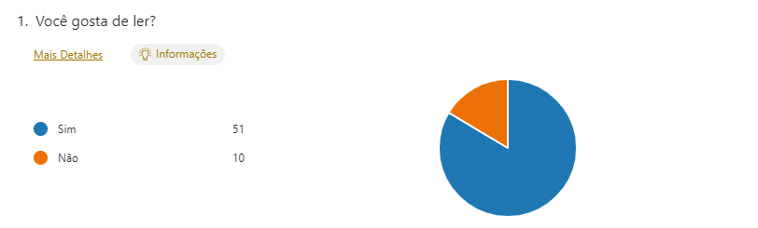

Algumas pessoas que escolheram a opção “Sim”, compartilharam suas experiências:

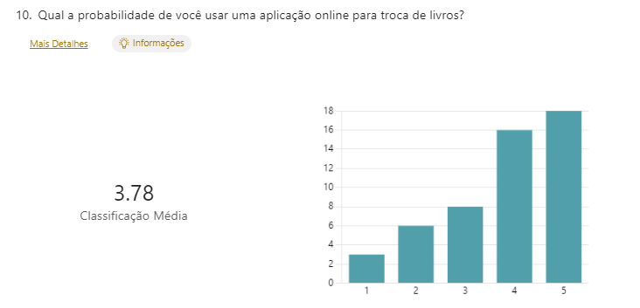

Algumas pessoas compartilharam sugestões para nossa aplicação:

Abaixo, está disponibilizada a nuvem de palavras, que são as palavras que as pessoas mais utilizaram para responder a pesquisa:  
  
